**Introducción**

**El manual de usuario nos permite operar el programa de una manera fácil y dinámica, con este manual sabremos correctamente que opción seleccionar para realizar la tarea deseada.**

**Manual de usuario**

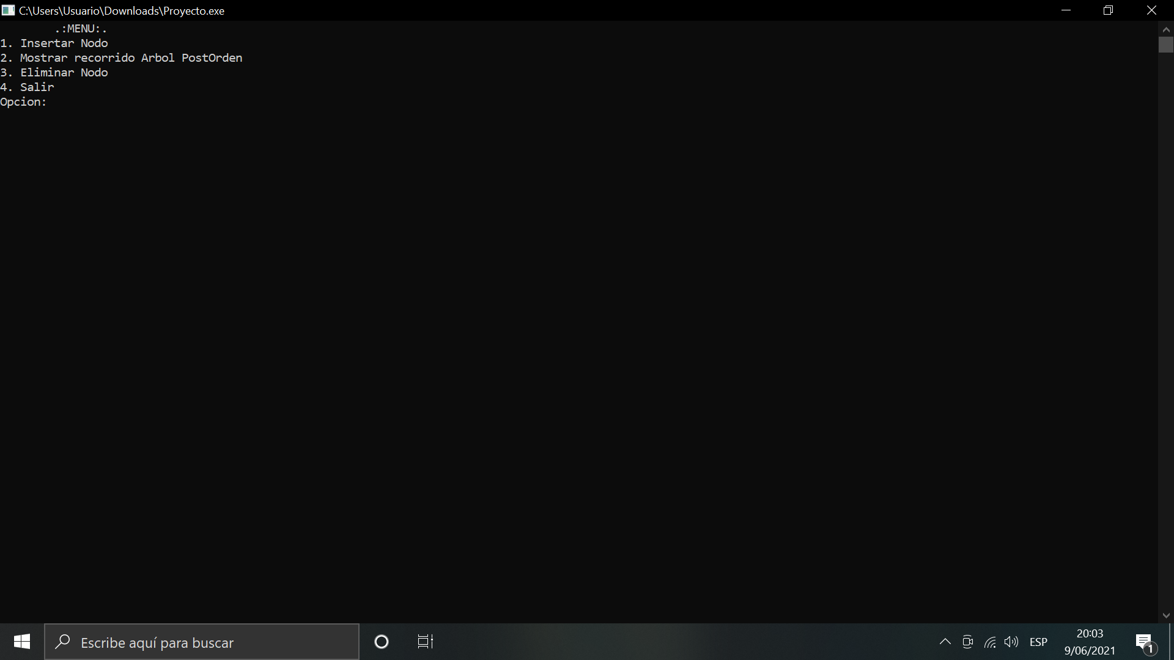

Al momento de seleccionar el número deseado pulsar intro

